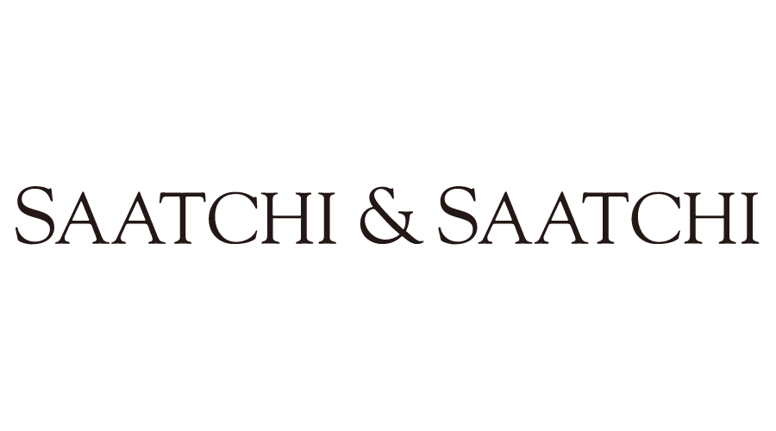
Информация за медиите
17 май 2023 г.

Saatchi Circle FARA 2023
Десетото издание на Saatchi Circle предизвиква с нов формат в партньорство с фестивала ФАРА и А1 България

Творческата агенция Saatchi & Saatchi Sofia, част от Publicis Groupe България, и водещият рекламен фестивал в страната ФАРА, дадоха старт на десетото издание на инициативата за търсене на млади таланти Saatchi Circle FARA. Партньор на състезанието тази година е А1 България.
Юбилеят на Saatchi Circle идва с нов формат. Кандидатстването е индивидуално или в отбори от по двама души. Желаещите пишат на ideas@saatchicircle.bg и до 28 май 2023 г. работят по реален бриф. Най-смелите три идеи продължават съревнованието си по време на ФАРА от 8 до 10 юни в Бургас. След насоки от трима Saatchi ментори, в последния ден на фестивала, отборите ще представят идеите си пред специално жури. Идеята с най-голям потенциал има шанса да бъде реализирана от А1 България.
Платформата Saatchi Circle FARA традиционно дава възможност на млади специалисти, които искат да се развиват в сферата на рекламата и маркетинга, да намерят първия си стаж или работа. Влиянието на инициативата върху творческата индустрия в страната е безспорно, а очакванията са по-отвореният формат на състезанието тази година да помогне на участниците да заявят талантите си още по-категорично пред комуникационния бранш.

За Publicis Groupe - The Power of One
Publicis Groupe е лидер в комуникациите в глобален план и в България и предлага цялостен модел на работа – от стратегическо консултиране до ефективно изпълнение, съчетавайки маркетинг и дигитална бизнес трансформация. Publicis Groupe партнира на клиентите в тяхното бизнес развитие, като осигурява централизиран достъп до експертизата на екипите и акцентира върху персонализираните и индивидуални маркетингови решения.
Publicis Groupe България обединява девет специализирани звена – Saatchi & Saatchi, Leo Burnett, Red Lion, Digitas, MSL, Publicis Dialog, Brandworks, Zenith и Starcom, които работят в областта на рекламата, връзките с обществеността, промоционален и събитиен маркетинг, маркетинг към купувача и комуникация на местата на продажба, стратегическо планиране и бизнес дизайн, дигитални маркетингови и бизнес решения, производство на аудио-визуални продукти, медийни стратегии и медийно планиране и купуване.
Компанията също е експертен център за „Разузнаване на социалните мрежи“, чийто отдел работи с чужди пазари от мрежата на Publicis Groupe. Екипът има познания на повече от 25 езика и анализира тенденциите и нагласите в потребителското съзнание и поведение, преди те да са станали актуални, като по този начин маркетинг експертите имат възможността да интегрират тази информация в дългосрочните си стратегии и процеси на марките и компаниите.
През 2022 г. Publicis Groupe България разраства технологичната си експертиза с екипи от ИТ разработчици, които работят за създаването на дигитални маркетинг платформи за глобални клиенти на Publicis.
За повече информация:

Ива Григорова | Директор PR бизнес, MSL | + 359 887 917 267 | Iva.grigorova@mslgroup.com

